新竹市北門國民小學114學年度
健康促進成果 議題:口腔保健
一、依據
- 新竹市政府114年8月11日府教體字第1140136060號函辦理。
- 新竹市 114學年度學校健康促進計畫總計畫

二、學校背景
(一)學校特色
北區位於新竹市北部，東與東區、南與香山區接壤，北以頭前溪為界與新竹縣竹北市隔溪相望，西鄰台灣海峽；全區面積15.73 平方公里。北門國小最早創辦於明治35年（西元1898年）校地面積(m2)21,538 校舍面積(m2)11,600，是一所擁有百年歷史文化的學校，學校以學生為主體，蘊含有趣、好玩、富創意等學習元素的知識遊樂地，學校願景期許每位學生在愛的環境中生活學習，希望營造一所富有《愛(Love)、生活( Life)與學習( Learning)；簡稱3L學校》的優質學校，讓孩子的天賦潛能能自由開展。北門在教學上主要以培育學生五大核心素養--「學習力、體健力、品格力、國際移動力、創藝力」，涵養北門孩童成為具有「在地文化的關懷者、國際移動的旅讀者、數位科技的創客者、多元智慧的展能者、世界公民的行動者」的明日世界學習者圖像，以因應未來社會生活與生存挑戰。
(二)基本資料概況
北門國小周圍商店林立，是兼具住宅、文教和商業都會區，離市中心約兩公里左右，與重要道路中正路與東大路相鄰。全校班級共有 40班，學生數共919人，男女學生人數為494:425人。家長社經背景為工商居多，且正值青壯年，父母大多為雙薪家庭，親子相處時間較少，照顧學生責任常委由長輩或安親班協助，孩子健康生活習慣的養成需要學校提供明確的健康訊息。目前，健康促進「口腔衛生行動研究」積極配合推動健康政策及宣導相關衛教，包含:了解牙齒種類、認識牙齒構造、牙齒疾病成因、正確使用牙線及潔牙、超氟牙膏的選擇、第一大臼齒窩溝封填施作、減糖飲食等，擬定相對應之策略以提升整體健康議題的成效。
三、現況分析
（一）SWOTS情境評估及行動策略
項目 | S(優勢) | W(劣勢) | O(機會點) | T(威脅點) | S(策略)
一  、  健  康  政  策 | 1.成立健康促進推行委員會。  2.學校定期口腔檢查，掌握學生口腔衛生狀況。  3.每週二午餐後定期實施含氟漱口水。 | 1.學生家長成員以勞工或雙薪居多，對學童健康認知投入時間不足。  2.部分學童為特教身分、弱勢、外配、單親或隔代教養家庭。 | 1.配合新竹市健康促進口腔衛生議題實施健康促進活動  2.學校教師對健康議題重視  ，支持度高。 | 1.多數家長忙於工作，對學童健康知識及習慣養成無法全面關注。  2.特教身分、隔代教養、單親等學童比例日增，推展難度提高。 | 1.於班親會、家長日、校慶等活動宣導口腔衛生觀念。  2.獎勵有參與活動之學生及家長。
二  、  物  質  環  境 | 1.學校每學年提供每位學生一支牙刷。  2.午餐後定時撥放潔牙歌，提醒學生餐後潔牙。  3.固定週二施作含氟漱口水。  4.小一新生贈送潔牙禮包。 | 1.學校洗手台非每班都有，影響孩童潔牙速度。  2.班級潔牙用具全班集中放在同一個位置，容易傳染疾病。 | 1.校內沒有福利社降低對零食飲料的攝取。  2.培訓各班潔牙小天使，協助推動潔牙活動。 | 1.學校附近超商及手搖店林立，容易引起學生前往購買 | 1.推動督導式潔牙，減少擠洗手台及節水。  2.推廣使用網袋掛晾個人潔牙用具於座位旁。  3.宣導校規，融入班會討論減糖公約。
三  、  社  會  環  境 | 1.持續推動口腔保健工作。  2.督導式座位潔牙搭配潔牙歌曲固定每日12：20，學生有足夠的時間使用午餐，更可以養成餐後潔牙的好習慣。 | 1.學生口腔保健觀念不足。  2.家庭對於健康觀念較無重視，口腔衛生習慣無法持續養成。 | 1.口腔議題教學的方式多元有趣，容易引發學生學習動機。 | 1.學校同儕影響大，師長未及時留意或糾正，容易產生不當潔牙之行為。 | 1.結合社區和家長凝聚共識，提高關心學童口腔健康之意願。  2.各班潔牙長協助督促班級潔牙狀況。
四  、  社  區  關  係 | 1.結合校牙醫定期至學校檢查學童口腔。  2.辦理親子講座，邀請家長參與關心學童健康。 | 1.弱勢家庭面對健康素養的重要性不夠重視。  2.家長忙於工作，未能及時給予協助就診。 | 1.學校持續宣導口腔衛生等健康促進議題，強化社區居民的健康意識。 | 1.弱勢學童家庭對口腔衛教素養不夠重視。  2.家庭成員未有健康潔牙習慣做示範。 | 1.結合社區資源落實健康促進活動，邀請附近居民一同參與。  2.護理師對弱勢學童於課外時間做口腔衛生特別指導。
五  、  健  康  服  務 | 1.每學期定期實施學童口腔檢查並記錄。  2.定期追蹤需要複診之學童。 | 1.口腔疾病不是立即影響身體狀況，相對比較容易被忽略。  2.家長因工作因素忘了帶學童復診治療。 | 1.融合知識性、趣味性和體驗的技能，更能內化為日常生活習慣。  2.免費窩溝封填政策與學校獎勵，提升預防齲齒意願。 | 1.學校周邊商店林立，手搖飲店眾多，上學前及放學後學生容易進去消費。 | 1.舉辦親師生口腔衛生保健之研習與活動。  2.建立良好社區關係，爭取相關資源協助。
六  、  教  育  與  活  動 | 1.全校實施督導式座位潔牙，並固定於週二使用含氟漱口水。  2.定期舉辦健康教育宣導，提升健康生活技能。 | 1.宣導因人力及導師班務繁忙，無法及時提醒學童持續健康習慣。 | 1.附近診所及醫院資源充足，有校牙醫可以協助口腔保健事務。  2.校內教師對健促議題支持意願高。 | 1.大部分學生以課業為主，易忽略國小階段口腔疾病—齲齒，長久以往累積至青少年、成年將產生更多的口腔問題，如牙周病……等。 | 1.多舉辦健康促進議題活動  ，增加學童、家長、社區參與意願。  2.將健康議題融入各領域教學，以提升其成效。
（二）本校近三年學生齲齒率及矯治分析
由表一本校近三年的初檢齲齒率中可以看到一年級新生的初檢齲齒率偏高，剛入學的孩子可能尚未建立良好的刷牙習慣，部分家庭未定期帶孩子看牙醫，初檢時才發現齲齒，反映家庭口腔保健習慣與入學前教育仍需加強。而高年級的學生雖然在低中年級時可能有接受衛教，但未持續強化。課業壓力與生活型態改變，甜食攝取機率增加，也可能忽略口腔清潔。
綜上所述，低年級會加強入學初期的家庭衛教與學校合作，建立刷牙儀式感。中年級會持續性衛教，高年級會再結合課程教學與生活習慣改變，強化自我管理能力，以期改善齲齒回升的問題。
表一、本校111-113學年初檢齲齒率比較表
學年度 | 一年級(%) | 二年級(%) | 三年級(%) | 四年級(%) | 五年級(%) | 六年級(%)
111 | 48.45 | 39.77 | 48.37 | 30.81 | 29.14 | 25.5
112 | 47.37 | 32.92 | 31.25 | 38.31 | 19.57 | 12.97
113 | 46.01 | 30.66 | 34.57 | 23.76 | 26.28 | 19.25
114 | 45.45 | 29.09 | 24.46 | 35.54 | 22.47 | 12.74
就圖一本校與全市初檢齲齒率比較圖發現，本校111-113學年初檢齲齒率34.76%
、43.14%、35.19%，114學年度為27.43%，全市初檢齲齒率111-113學年度31.63%、40.11%、34.58%，本校的齲齒率在三年中皆高於全市平均，但整體趨勢差距逐年縮小，顯示改善措施有逐步發揮成效，應持續辦理本計畫，以增進學口腔童健康。
圖一、本校與全市初檢率比較圖
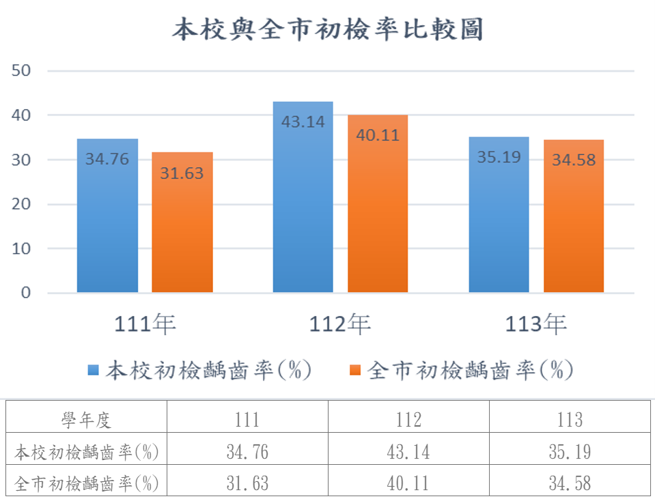

以圖二本校與全市齲齒複檢率來看，本校111-113學年複檢率92%、89.55%、91.28%，114學年度為92.19%，全市複檢率111-113學年度86.43%、82%、87.36%，近三年本校複檢率均高於全市，反映本校在齲齒後續追蹤與衛教介入成效，也能看出學校與家庭在健康教育與行動上的配合度。
圖二、本校與全市111-113學年齲齒複檢率比較圖
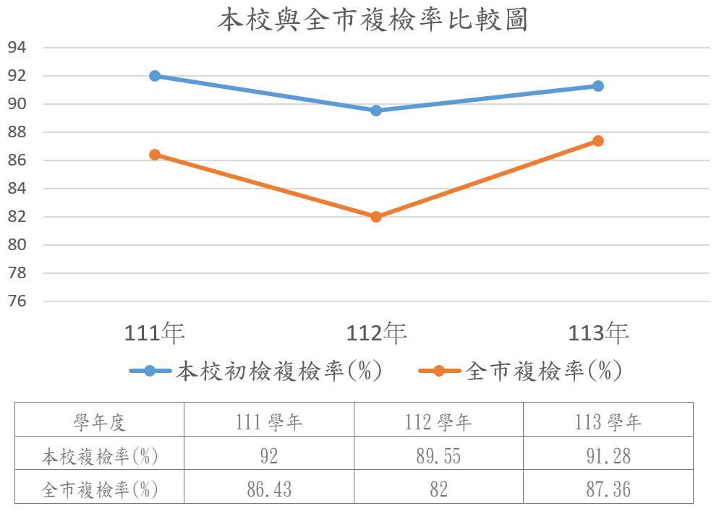

四、計畫成效
表二本校114學年度新竹市健康促進「口腔保衛生」前後測成果詳細記錄了國小四年級與五年級學生在接受健康教育介入前後（前測與後測），在各項潔牙與護齒行為上的數據轉變。整體而言，數據結果呈現出非常正向的發展趨勢，不論是四年級還是五年級學生，在所有口腔衛生習慣的指標上，後測的表現皆比前測有了顯著的進步，部分項目甚至在宣導後達到了百分之百的實施率。
在校園日常與常規檢查方面，學生的表現原本就相當優良，並在教育後更趨優異。以「學生午餐後潔牙」來說，四年級在前、後測都維持在100%的完美水準，五年級則從96%提升到了100%。在「潔牙搭配超過1000ppm含氟牙膏」項目中，四年級也成功從89.13%衝高至100%，五年級亦由86%進步到98%。此外，在校外的常規照護「每半年檢查牙齒」指標上，四年級同樣維持100%的高標準，五年級則在後測時從92%全數補齊，達到了100%的定期檢查率。
針對飲食後的即時潔牙習慣，則是本次統計中進步幅度最為驚人的區塊。在「吃完零食後有漱口或潔牙」的行為上，四年級從73.91%拉高到100%，五年級也從68%顯著進步至88%。而對於防蛀關鍵的「喝完含糖飲料後有漱口」指標，四年級同樣展現極高的配合度，由73.91%飆升至100%；五年級更是在此項目展現了最大的進步動能，從原本及格邊緣的60%大幅躍升至92%，顯示學生對於含糖飲食後的口腔保健意識有了根本性的觀念轉變。
最後，在個人居家護理與特定工具的使用上，學生的習慣也得到了深化。關於「學生睡前正確潔牙比率」，四年級由84.78%進步到97.83%，五年級則由80%提升至96%，反映出不只是在學校，學生在家中的自主潔牙習慣也變得更加落實。至於「每日至少使用一次牙線」的比率，五年級學生的使用比率則從76%微幅穩定成長到80%，雖然是所有指標中成長較為緩慢的一項，但仍持續向好的方向邁進。
表二 本校114學年度新竹市健康促進「口腔保衛生」前後測成果
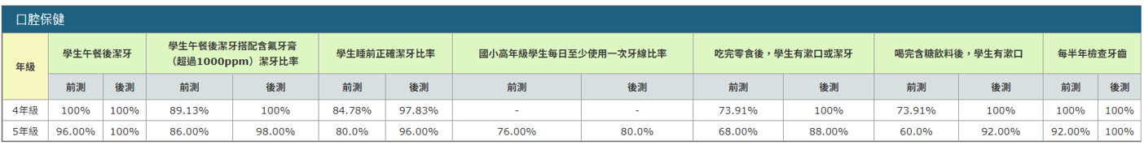
表三 成果指標檢核
校本指標 | 結果
1.本校初檢齲齒率下降1%。 | (1)1年級由46.01%降至45.45%。4年級由23.76%升高至35.54%。  (2)全校初檢齲齒率由35.19%下降至27.43%
2.口腔檢查異常學生矯治90%以上。 | 2.口腔檢查異常學生矯治率達92.19%。
3.學生午餐餐後潔牙搭配含氟牙膏(超過  1000ppm)比率達75以上%。 | 3.學生餐後潔牙搭配含氟牙膏(1000ppm)以上比  率:四年級100%、五年級98%。
4.含氟漱口水執行率達95%以上。 | 4.含氟潄口水執行率96%。
5.校內辦理潔牙活動至少1場以上。 | 5.校內辦理潔牙活動至少10場。
6.學生睡前正確潔牙後測比率95%以上。 | 6.國小學生睡前正確潔牙後測比率:四年級97.83%、五年級96%。
7.高年級學生每日至少使用一次牙線比率  後測增加1%以上。 | 7.國小高年級每日至少使用一次牙線比率:由76%提升至80%。
8.吃完零食後，有漱口或潔牙後測增加1%以上。 | 8.吃完零食後，有漱口或潔牙比率:四年級73.91%提升至100%、五年級68%進步至88%。
9.喝完含糖飲料後，學生有漱口後測增加1%以上。 | 9.喝完含糖飲料後，學生有漱口比率：四年級73.91%提升至100%、五年級60%進步至92%。
10.每半年檢查牙齒後測增加1%以上。 | 10.每半年檢查牙齒比率：四年級維持100%、五年級由92%進步至100%。
11.國小四年級窩溝封填施作率 | 11.國小四年級窩溝封填施作率71.69%

五、實施策略與執行內容
項次 | 推動範疇 | 實施內容 | 實施時間 | 評價方法
一 | 健康政策 | 1.組成健康促進工作團隊，制訂實施計畫。  2.學校生活公約明訂不帶零食飲料到校。  3.制訂口腔衛生校內餐後潔牙規定。  3.健促口腔議題計畫納入學校課程計畫。  4.由課發會擬定口腔衛生融入課程。 | 114/09-114/11 | 1.組織簽到表  2.學校生活公約  3.督導式潔牙表  4.課程計畫表
二 | 物質環境 | 1.新學期提供班級每生牙刷、潔牙工具放置網袋及潔牙用鏡子。  2.提供口腔衛生議題網站、模型及繪本大書資源供教學使用。  3.健康中心設置專欄，張貼健康促進相關宣導與資訊。  4.班級教室設置飲水機。 | 114/12-114/05 | 1.照片  2.網站照片  3.照片  4.照片
三 | 社會環境 | 1.口腔衛生議題納入班會討論。  2.設置口腔衛教專欄。  3.於學生集會辦理口腔衛生宣導。  4.餐後進行督導式潔牙與牙線使用。  5.辦理口腔衛生藝文活動，作品張貼學務處或健促公佈欄宣導。 | 114/12-114/05 | 1.班會紀錄  2.照片  3.活動照片  4.照片  5.公佈欄照片
四 | 健康技能 | 1.護理師進行牙線使用教學。  2.低年級貝氏刷牙法教學。  3.口腔議題融入不同領域多元化教學。  4.訓練潔牙長，協助餐後潔牙推行工作。  5.結合節慶進行口腔衛生闖關活動。  6.護理師入班進行潔牙教學。 | 114/12-115/03 | 1.活動照片  2.教學照片  3.教學照片  4-6.活動照片
五 | 健康服務 | 1.牙醫定期入校進行學童口腔檢查  2.營養師入班進行飲食及口腔衛教  3.口腔檢查資料建檔、統計分析及追蹤矯治。  4.對高齲齒率未複檢學生進行小團體衛教輔導。  5.貧困個案衛教宣導 | 全年辦理 | 1.活動照片  2.活動照片  3.建立健康卡及追蹤矯治資料、複檢單  4.活動照片  5.活動照片
六 | 社區關係 | 1.於親子日辦理口腔衛教宣導活動。  2.結合醫衛資源於平日或校慶進行口腔保健宣導活動。  4.利用聯絡簿、宣導單張、親師通訊、班級群組提供口腔保健資訊。 | 全年辦理 | 1.活動照片  2.活動照片  3.活動照片  4照片

六、成果照片
一、衛生政策
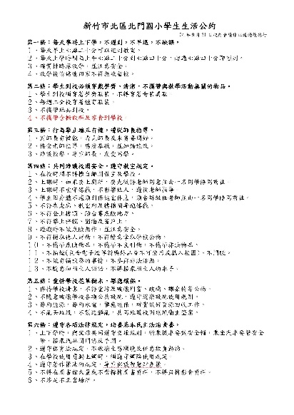 | 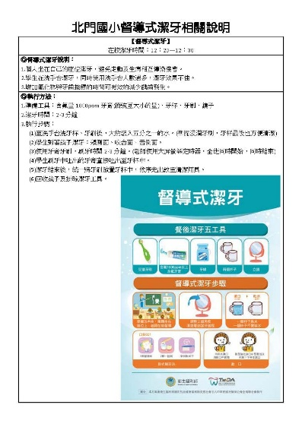
生活公約明訂不帶零食飲料進校 | 實施督導式潔牙
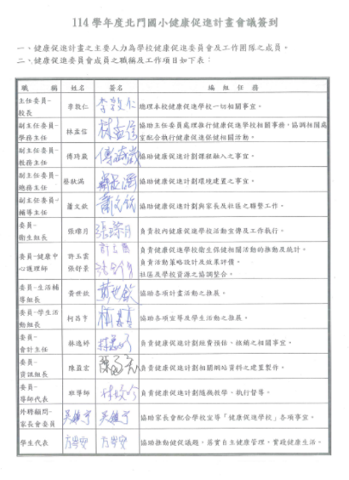 | 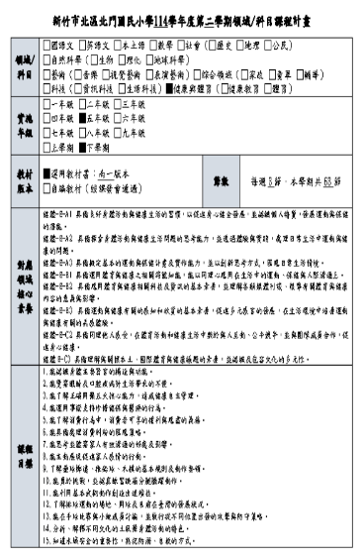  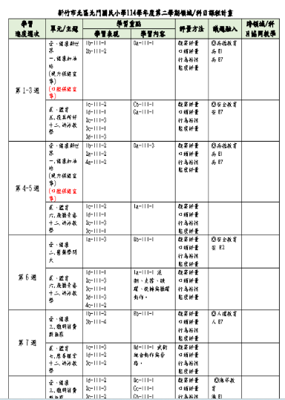
114學年度健促推行委員會簽到表 | 健促口腔議題納入學校課程計畫
二、物質環境
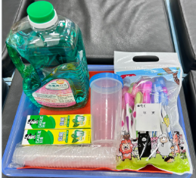 | 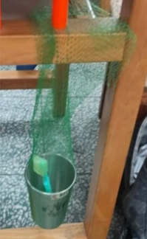  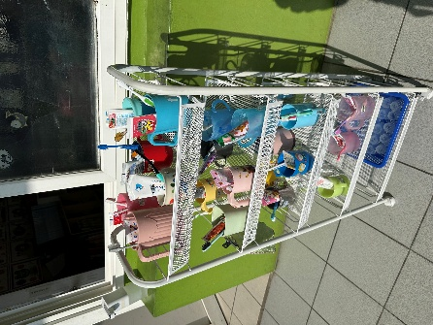
提供新生入學禮—牙刷、刷膏、含氟漱口水 | 潔牙用具掛晾，定期放置通風處日曬消毒
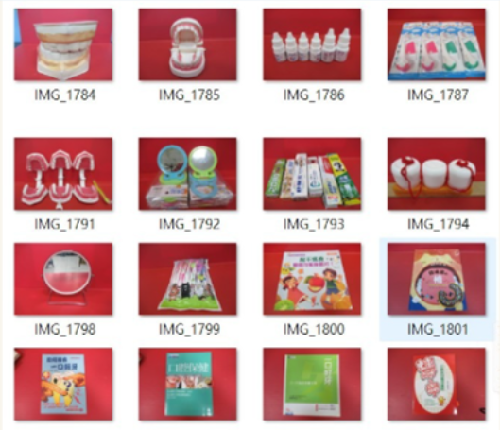 | 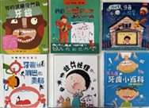
提供教師充足的口腔衛教教具 | 購置潔牙繪本添增教學趣味
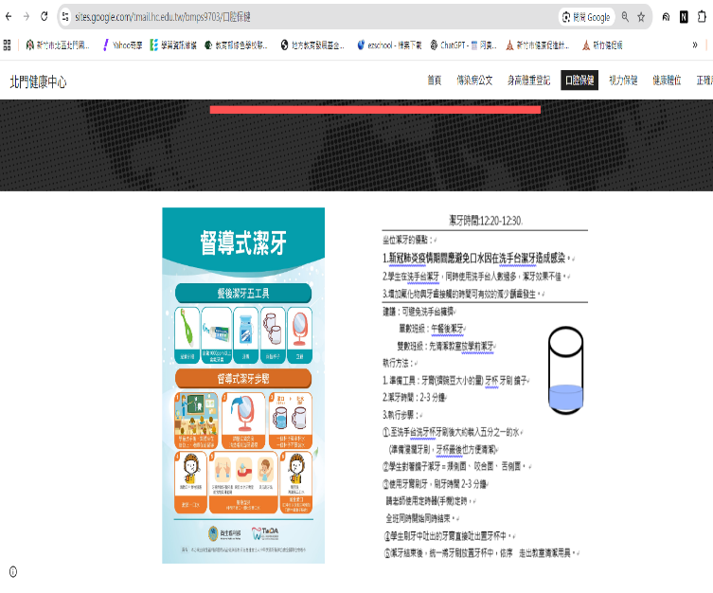 | 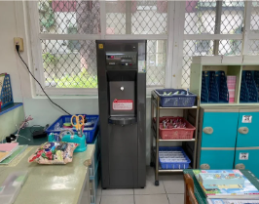
設置口腔保健網頁提供家長學生衛教  資訊 | 班級內設置飲水機
三、社會環境
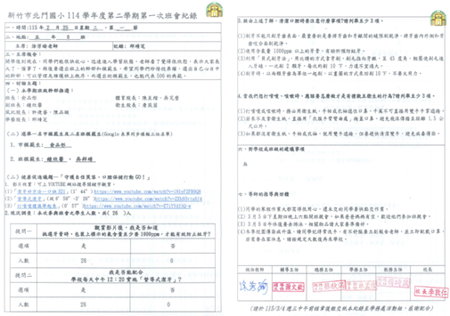 | 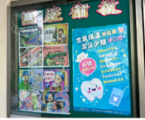
健康中心進行潔牙長 | 設置口腔衛教公佈欄訓練
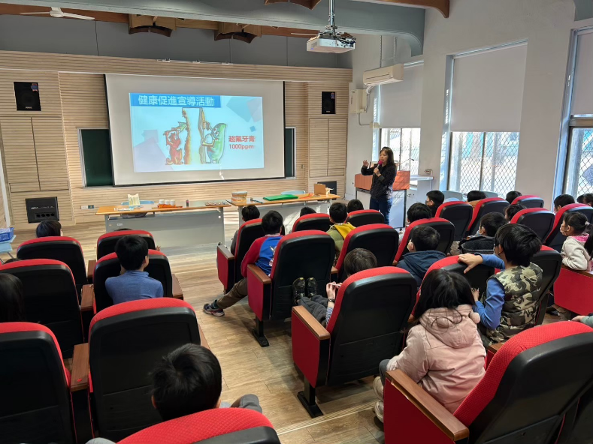 | 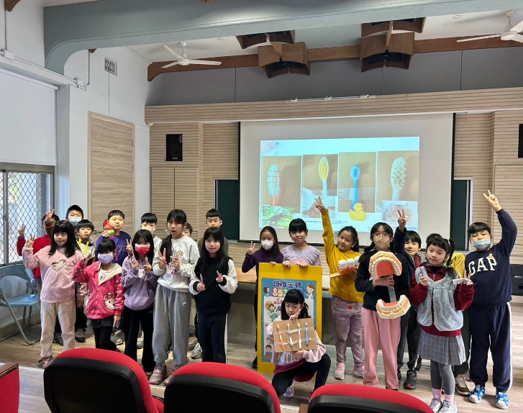
學生集合進行口腔衛講座 | 學生集會進行口腔衛教
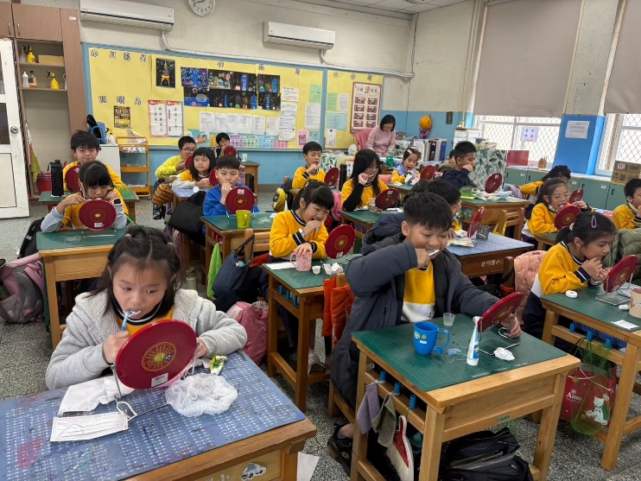 | 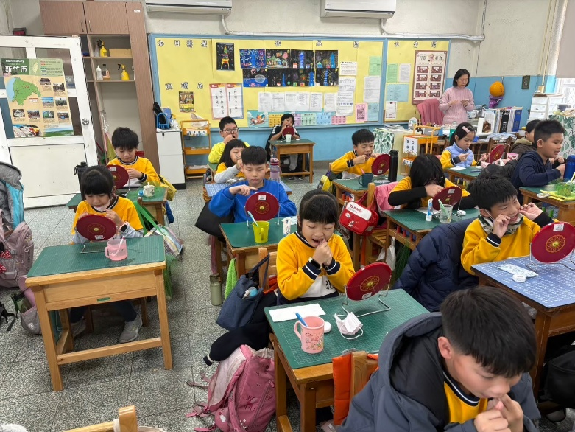
班級午餐後進行督導式潔牙 | 班級進行餐後牙線使用
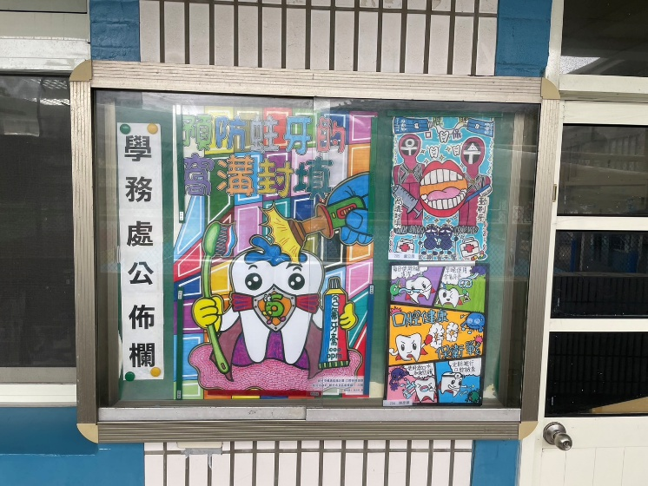 | 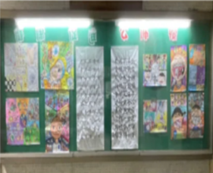
學務處公佈欄張貼口腔海報與學生作品 | 建置健康促進公佈欄，展示學生健促繪畫作品
四、健康技能
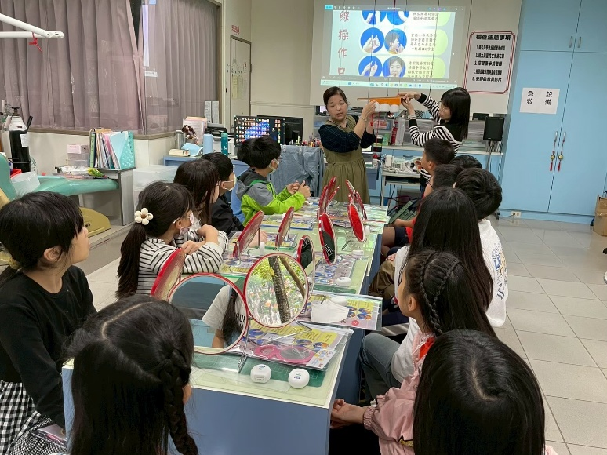 | 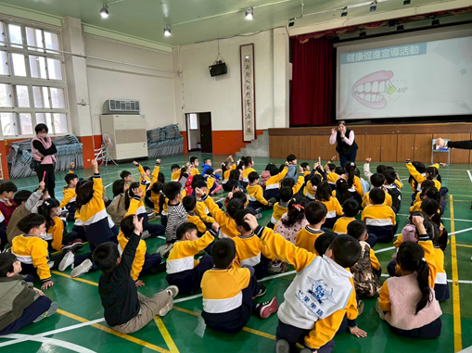
護理師進行牙線教學 | 護理師做貝氏刷牙法宣導
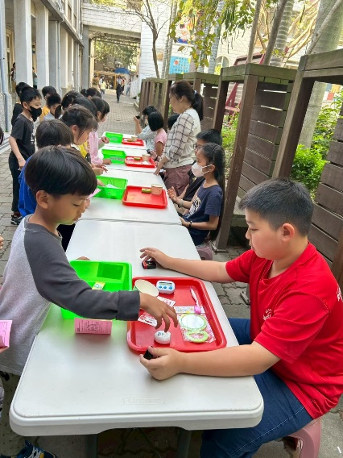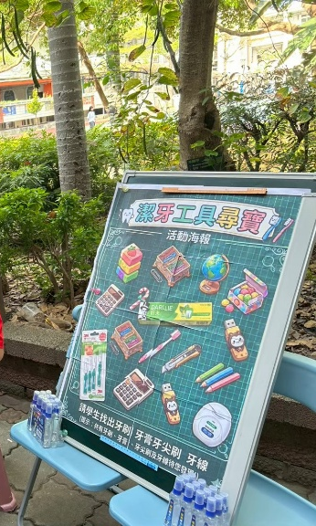 | 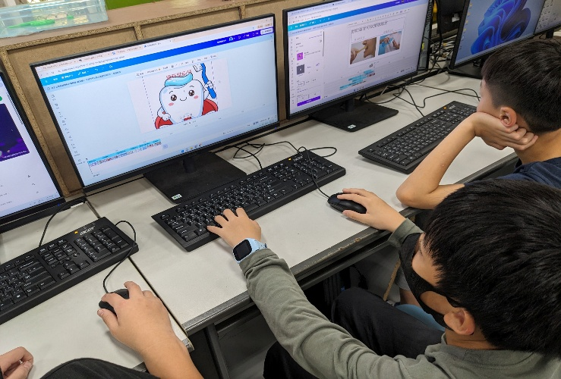
學長姐擔任口腔知能闖關關主，引導學弟妹完成健康關卡 | 資訊課利用Canva設計口腔宣導簡報與影片
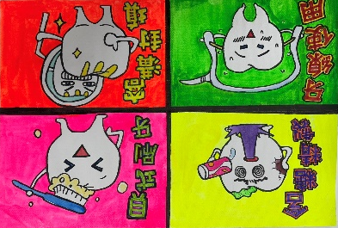  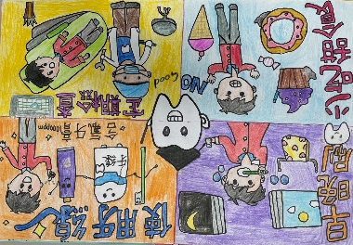  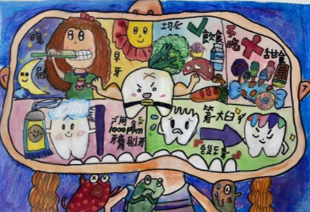  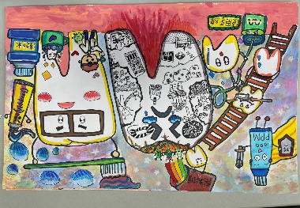 | 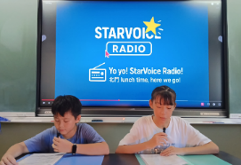  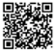
藝術課引導學生設計口腔衛教海報 | 學長姐錄製英文廣播宣導口腔保健知能
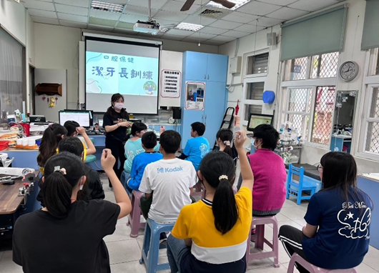 | 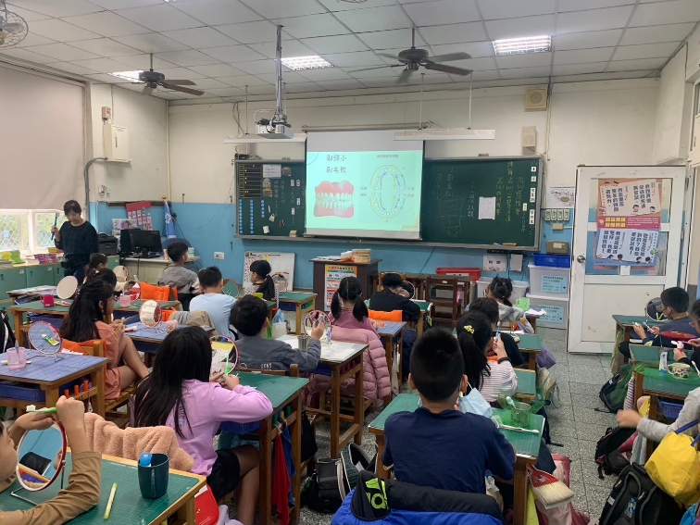
健康中心進行各班潔牙長訓練 | 護理師入班進行潔牙教學
五、健康服務
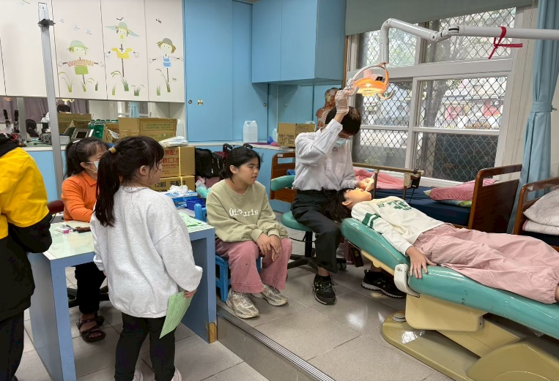 | 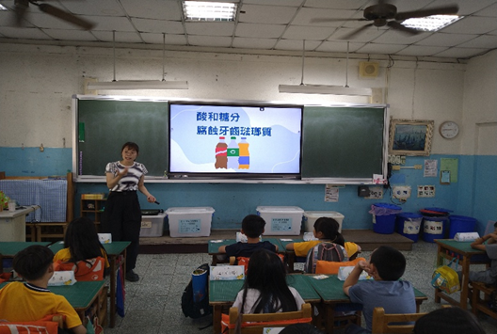
牙醫師定期入校檢查學童牙齒 | 營養入班做飲食及口腔宣導
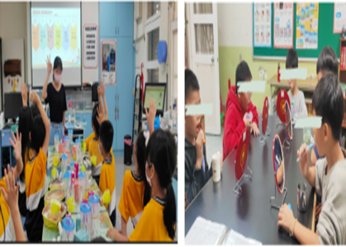 | 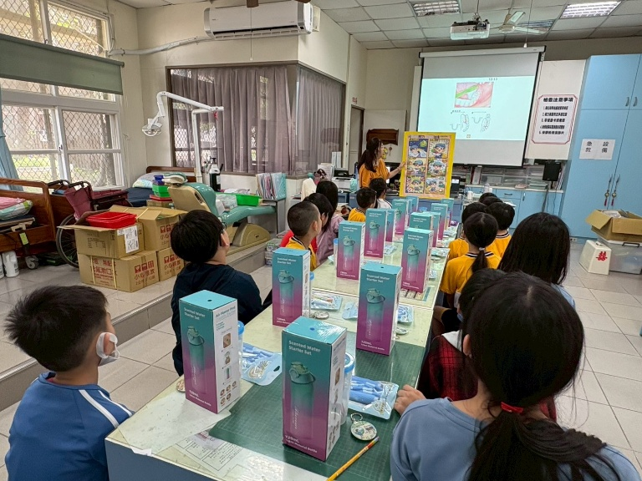
口腔高關懷學生衛教講座 | 貧困個案口腔議題講座
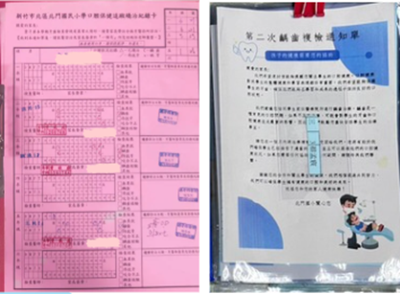 | 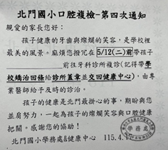
發放齲齒複檢單進行追蹤 | 再次發放口腔複檢單提醒家長帶孩子就診治療
六、社區關係
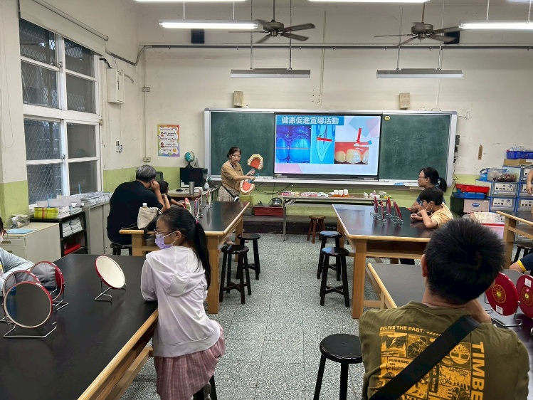 | 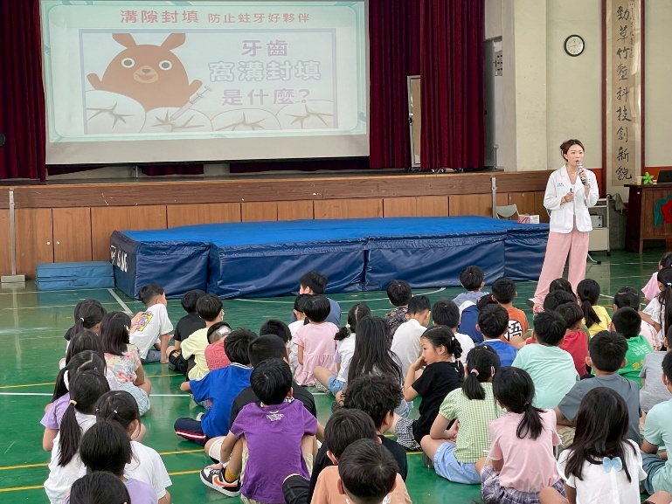
親子日舉辦口腔講座，如何把牙刷乾淨，牙線如何使用才能有效清除牙菌斑 | 馬偕醫師入校宣導，教育孩子們如何防止蛀牙
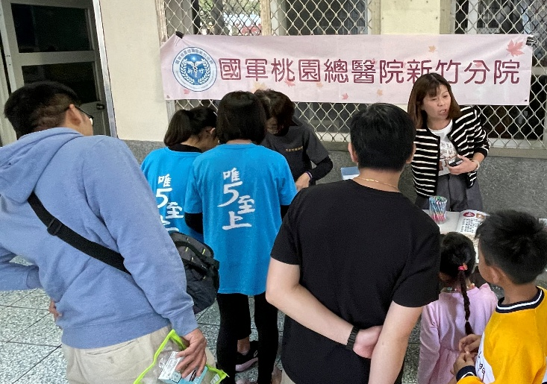 | 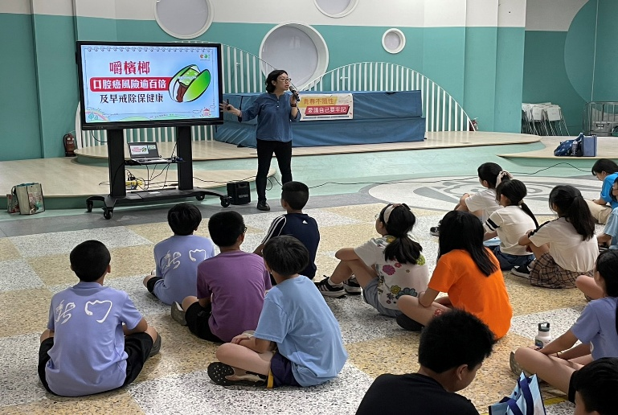
校慶邀請國軍醫院入校宣導衛教知能 | 衛生所入校進行菸檳防制宣導
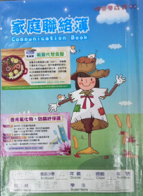 | 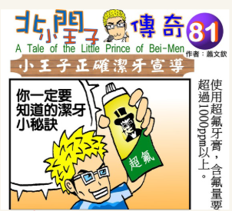
聯絡簿張貼口腔衛教資訊 | 學校親師通訊提供家長口腔衛生資訊

